ЗМІСТ

Актуальність…………………………………………………………………………………… | 2
КРОК 1. Опрацювання нормативно-правової бази з питання створення безпечного освітнього простору у ЗДО, її постійний моніторинг……………………………... | 4
КРОК 2. Визначення поняття "безпека в освітньому просторі"…………………………..... | 5
КРОК 3. Оцінка території та приміщення ЗДО щодо можливості забезпечення фізичної безпеки учасників освітнього процесу, виявлення вибухонебезпечних та підозрілих предметів……………………………………………………………….... | 7
КРОК 4. Зміна формату процесу (за необхідності) або режиму роботи ЗДО……………… | 9
КРОК 5. Визначення місця для організації безпечних локацій та укриття, їх підготовка та обладнання відповідно до рекомендацій ДСНС, МОН України та з урахуванням вікових потреб та особливостей……………………………………... | 10
КРОК 6. Підбір засобів для забезпечення освітнього процесу здобувачів освіти в період перебування в укритті……………………………………………………………….. | 11
КРОК 7. Розробка плану евакуації та системи екстрених дій на випадок безпосередньої загрози життю та здоров’ю учасників освітнього процесу……………………….. | 12
КРОК 8. Формування системи оповіщення та інформаційної підтримки учасників освітнього процесу в доступній для них формі про способи й методи захисту, допустимі та недопустимі дії в зоні екстреної ситуації…………………………… | 13
КРОК 9. Організація інформаційної кампанії та візуалізація простору ЗДО щодо розташування безпечних локацій, укриття, правил прийому дітей у заклад, поводження в небезпечних ситуаціях………………………………………………. | 14
КРОК 10. Організація навчань і тренувань з учасниками освітнього процесу щодо дій в зоні екстреної ситуації, в разі евакуації…………………………………………... | 15
КРОК 11. Визначення правил повідомлення (за необхідності) інформації персоналу ЗДО та батькам вихованців про військові дії та їх наслідки в присутності дітей…… | 16
КРОК 12. Комплектування психолого-педагогічних методів, прийомів, засобів для зменшення психологічного напруження та створення сприятливої атмосфери у закладі……………………………………………………………………………... | 18
Додатки………………………………………………………………………………………….. | 22

Актуальність

Безпека - першочергова потреба людини, після фізіологічних потреб у їжі, воді, сні тощо. Тому проблема безпеки в різноманітних сферах діяльності людини, в тому числі й освітній, є завжди актуальною.
До 2022 року - періоду початку повномасштабної військової агресії проти України - розглядалася в аспектах безпеки життєдіяльності, психологічного комфорту та подолання небезпечних чинників як дискримінації, булінгу, але після початку активних військових дій росії на територію України основним стало збереження життя і здоров'я людини.
Сьогодні керівники закладів освіти та педагоги України тримають освітній фронт, продовжуючи працювати у важких умовах війни, формують унікальний педагогічний досвід та беруть на себе новий рівень відповідальності.
Враховуючи реалії сьогодення, кожен має володіти інформацією щодо захисту життя і здоров'я та докласти максимум зусиль для створення безпечного середовища в умовах воєнного стану.
Тому проблема створення безпечних умов для людей вийшла на перший план. Особливо учасників освітнього процесу, які знаходяться у закладах освіти. Щоб створити умови збереження життя і здоров'я громадян України почали відновлювати та створювати укриття в яких люди можуть сховатися від зовнішньої небезпеки. У наш час заклад дошкільної освіти не може функціонувати без найпростіших укриттів.
З перших днів воєнного стану працівники та батьки закладу почали працювати над створенням захисної споруди (найпростішого укриття) та його облаштування відповідно вимогам ДСНС.
За оцінкою ДСНС, які викладені в акті огляду об’єкта (будівлі, споруди, приміщення) щодо можливості його використання для укриття населення як найпростішого укриття, найпростіше укриття у закладі придатне для використання на час сигналу «Повітряна тривога». Умови в укритті обстежуються щоквартально. Наказом від 30.05. 22 р. № 20/од закріплено завгоспа Стельмащук О.В., яка відповідає за його стан. Батьки дітей мають можливість спуститися в укриття, побачити умови облаштування та оцінити.
Обов’язкова умова перебування дітей в укриттях – спланувати змістовну роботу, урізноманітнити її , яка допоможе зняти рівень напруги дітей, заспокоїтися, пережити цей час з користю без хвилювань.

Безпечне освітнє середовище забезпечує:
♦ наявність безпечних умов навчання та праці;
♦ комфортну міжособистісну взаємодію, сприяючи емоційному благополуччю дітей, педагогів та батьків;
♦ відсутність будь-яких проявів насильства та наявність достатніх ресурсів для їх запобігання;
♦ дотримання прав і норм фізичної, психологічної, інформаційної та соціальної безпеки кожного учасника освітнього процесу.

Основні завдання кодексу безпечного освітнього середовища:
►виявити чинники, що перешкоджають безпеці учасників освітнього процесу;
►відпрацювати систему узгоджених поглядів і уявлень дітей, педагогів, психологів, батьків на освітнє середовище дошкільного закладу;
►обґрунтувати умови організації безпечного освітнього середовища та вимоги (критерії) до його ефективної організації для кожного учасника освітнього процесу;
►скласти мінімальну та доступну програму навчання для дошкільників, педагогів, батьків;
►сформулювати конкретні рекомендації дітям, педагогічним працівникам, адміністрації закладу, батькам щодо організації безпечного середовища.

Чотири ознаки безпечного освітнього середовища

Освітнє середовище — це:
► характеристика життя всередині освітнього закладу;
► система впливів і умов формування особистості;
► система можливостей для розвитку особистості у соціальному та просторово-предметному оточенні.

КРОК 1. Опрацювання нормативно-правової бази з питання створення безпечного освітнього простору у ЗДО, її постійний моніторинг

- Закон України «Про дошкільну освіту»
- Закон України «Про повну загальну середню освіту»
- Указ президента України від 24.02.2022 року № 64/2022 «Про введення воєнного стану в Україні»
- Постанова КМУ від 19.12.2023 року №1331 «Деякі питання введення обліку об'єктів фонду захисних споруд цивільного захисту»
- Наказ МВД України від 18.08.2023 року № 685/1013 «Про затвердження порядку раннього попередження та евакуації учасників освітнього процесу в разі нападу або ризику нападу на заклад освіти»
- Закон України « Про пожежну безпеку»

Локальні документи, створені у закладі дошкільної освіти

КРОК 2. Визначення поняття "безпека в освітньому просторі"

- Закон України "Про дошкільну освіту".
Стаття 11. Заклад дошкільної освіти та його повноваження. 2. Заклад дошкільної освіти:
... створює безпечні та нешкідливі умови розвитку, виховання та навчання дітей, режим роботи, умови для фізичного розвитку та зміцнення здоров'я відповідно до санітарно-гігієнічних вимог та забезпечує їх дотримання;
формує у дітей гігієнічні навички та основи здорового способу життя, норми безпечної поведінки.

- Закон України "Про повну загальну середню освіту".
Стаття 1, п.1, підпункт 1) безпечне освітнє середовище - сукупність умов у закладі освіти, що унеможливлюють заподіяння учасникам освітнього процесу фізичної, майнової та/або моральної шкоди...

- Т.Цюман і Н.Бойчук "Кодекс безпечного освітнього середовища".
...простір з безпечними умовами навчання та праці;...простір вільний від будь-яких проявів насильства; ...простір де дотримуються права і норми фізичної, психологічної, інформаційної та соціальної безпеки.

Три сторони безпеки освітнього середовища:

Умови організації безпечного освітнього простору ЗДО

Визначено підходи та стратегії щодо організації безпечного освітнього простору ЗДО:

КРОК 3. Оцінка території та приміщення ЗДО щодо можливості забезпечення фізичної безпеки учасників освітнього процесу, виявлення вибухонебезпечних та підозрілих предметів.

Критерій 1.1.1. Територія, будівля та приміщення закладу дошкільної освіти мають належні умови є безпечними та доступними.

У ЗДО складено:
- Паспорт обладнання та санітарно-гігієнічного стану території та приміщень КЗ «Луцький заклад дошкільної освіти (ясла-садок) №35 Луцької міської ради».
- План тимчасового укриття.
- План евакуації з приміщення ЗДО, який розміщений на першому та другому поверхах лівої та правої частини будівлі.

Опитування
«Забезпечення охорони закладу дошкільної освіти №35»

1. | Чи організована у закладі охорона із залученням суб’єктів охоронної діяльності, поліції охорони та штатними охоронцями? | Ні
2. | Чи обладнано тривожною сигналізацією з виведенням сигналу на пульт охорони (тривожна кнопка)? | Так
3. | Чи встановлено у закладі системи зовнішнього та/або внутрішнього відео спостереження? | Ні
4. | Чи обгороджена територія? | Так

Територія закладу безпечна та комфортна для організації життєдіяльності дітей, яка відповідає потребам кожного учасника освітнього процесу і відіграє важливу роль в їх розвитку. Вона огорожена парканом, є хвіртка і ворота, які на ніч зачиняються, у вечірній час територія освітлюється.
Для забезпечення безпечних умов перебування дітей під час прогулянки територія щоденно обстежується двірником та завгоспом, вчасно здійснюється санітарне прибирання. Пішохідні доріжки з асфальту та бруківки, не пошкоджені і не несуть загроз травмуванню дітей. Вільний доступ на територію стороннім особам обмежений.
На території закладу розташовані фізкультурний майданчик, на якому є міні-футбольне поле та ігровий комплекс, 10 ігрових майданчиків для кожної вікової групи, які розділені зеленими насадженнями (кущами). На них є павільйони, ігрові та спортивні споруди, які не несуть загрози життю і здоров’ю дітей.
Заклад розміщений у двохповерховій будівлі. На першому поверсі розташовані групи раннього віку, які забезпечені окремими виходами, харчоблок, пральня, на другому – дошкільні групи, музичний та фізкультурні зали, кабінети спеціалістів.
На вході у приміщення встановлений дзвінок, а також є сигнальна кнопка, яка виведена на пульт охорони ПП «СКОРПІОН ПУЛЬТ».
Завгосп постійно чергує на вході та виявляє сторонніх осіб, які можуть заходити у приміщення закладу.
Приміщення закладу (стіни, підлога) відповідають вимогам безпеки, добре освітлені згідно норм, лабораторні дослідження вказані в акті .
Температурний режим комфортний для перебування дітей +21.
Гаряче і холодне водопостачання централізоване, якість води згідно лабораторних досліджень в нормі це зазначено в акті.
Підлога в коридорах вимощена керамічною матовою плиткою, легко піддається санітарному прибиранню.
У всіх вікових групах є роздягальні, які обладнанні шафами для одягу та взуття дітей, міцно прикріплені до стіни та підлоги, відповідають зросту і віку дітей. Групові кімнати обладнані столами та стільцями для організації харчування дітей та проведення різної освітньої діяльності, промарковані відповідно зросту та віку.
В групах є осередки (зони):
- ігровий осередок;
- творчих ігор;
- ігор з піском і водою;
- самостійної художньої діяльності;
- осередок літературного образотворення;
- осередок чергування;
- осередок громадянського виховання;
- куточок природи.
Іграшки, атрибути, дидактичні ігри є безпечними для використання дітьми та педагогами. Меблі та ігрове обладнання постійно утримуються в порядку і чистоті, щоденно миються, протираються гарячою водою з милом.
У кожній віковій групі є телевізор, який надійно прикріплений до стіни на висоті 1,5 – 2 метри.
Шафи з ігровим та дидактичним обладнанням не високі, відповідають зросту дітей, надійно прикріплені.
Санітарні кімнати для дітей обладнані умивальниками, унітазами відповідно віку дітей. Тричі на день проводиться прибирання цього приміщення відповідно до санітарно-гігієнічних вимог.
У групових приміщеннях втановлені сонцезахисні ролети.

Чек-лист
Обладнання основних приміщень є безпечним, відповідає зросту та віку дітей, санітарно-гігієнічним вимогам

№  з/п | Перелік тверджень | Так | Ні | Примітка (відповідає частково/ потребує покращення)
1. | Приміщення роздягальні обладнані персональними шафами для зберігання і сушіння одягу та взуття дітей
2. | Ігрові приміщення в групових осередках обладнані шафами для іграшок і підсобного матеріалу
3. | Спальні обладнані безпечними стаціонарними ліжками, промарковані однаково з постільною білизною
4. | У спальні наявні сонцезахисні засоби
5. | Туалетні кімнати обладнані вішалками для рушників, які закріплені за кожною дитиною та відповідно промарковані
6. | Туалети старших вікових груп відокремлені екранами-перегородками для хлопчиків та дівчаток
7. | Є рукомийники, мило, туалетний папір
8. | У туалетних кімнатах груп раннього віку є стелаж для горщиків
9 | Меблі у вікових групах підібрані відповідно до зросту (довжинпи тіла) дітей
10. | Меблі світлих тонів, матові, переважно без блиску
11. | Стаціонарне обладнання (стелажі, шафи, полиці) міцно закріплені до стін, підлоги

В опитуванні взяли участь 23 педагоги. Промоніторили створення безпечних умов у своїй групі. Приміщення груп, залів є безпечними, комфортними для перебування дітей, проведення освітньої діяльності. Меблі добре закріплені, відповідають віковим особливостям та відповідно санітарного регламенту для дошкільних навчальних закладів.

Додаток 1

КРОК 4. Зміна формату процесу (за необхідності) або режиму роботи ЗДО.

У разі виникнення небезпек (ракетного обстрілу) у ранкові години та під час сигналу «Повітряна тривога» прийом дітей у заклад не проводиться. Тільки після відбою сигналу «Повітряна тривога» відновлюється прийом дітей у дитячий садок. У такі дні може бути змінений режим роботи, в основному заклад функціонує в очному режимі.
В організацію режиму роботи закладу та організацію освітньої діяльності вносити зміни може тільки засновник – Луцька міська рада та департамент освіти Луцької міської ради.

КРОК 5. Визначення місця для організації безпечних локацій та укриття, їх підготовка та обладнання відповідно до рекомендацій ДСНС, МОН України та з урахуванням вікових потреб та особливостей

Укриття – компонент освітнього середовища в нових соціальних умовах воєнного стану. Організація та обладнання укриття розробляється з позиції безпеки та комфорту перш за все дітей. Основні вимоги для внутрішнього обладнання: наявність ігрових та розвивальних осередків, інформативність, змістовність, відповідність віковим особливостям, здатність стимулювати когнітивний, емоційно-ціннісний та діяльнісно-поведінковий розвиток дітей.
Безпечні локації ЗДО – окремі приміщення в будівлі та на території закладу, які можуть захистити від наслідків різного виду фізичних небезпек (уламків скла, цегли тощо) учасників освітнього процесу, якщо через безпосередню загрозу життю та здоров’ю у них відсутня можливість дістатися до укриття. Такі локації можна розташовувати на цокольному поверсі, у підвальному приміщенні, коридорах та приміщеннях без вікон, «глухих» кімнатах, в яких можна сховатися за правилом «дві стіни».

У 2022 році, з початком військової агресії росії проти України, виникла потреба у створенні укриття для перебування учасників освітнього процесу. Підвальне приміщення (найпростіше укриття) вбудоване у будівлю закладу. Укриття справне, знаходиться в задовільному санітарному стані, чисте і сухе, є два виходи.
В укритті створено необхідні умови для перебування учасників освітнього процесу, а саме:
- замінено труби зливової каналізації;
- проведено додаткове освітлення (11 світильників);
- встановлені 2 унітази;
- встановлено 2 рукомийники;
- розчищено приміщення (140 кв. м), вирівняно підлогу, покрито лінолеумом;
- підключено до Інтернет - мережі (провайдер «Волинські оптичні мережі»);
- закриті шафи для зберігання медикаментів;
- контейнери для сухого печива, бубликів, сухофруктів;
- чиста вода для пиття (120 л);
- наявні ємкості для зберігання технічної води;
- столи, лави, стільці для сидіння, ліжка;
- наявні первинні засоби пожежогасіння (4 вогнегасники, 2 відра з піском, лопати, сокира).
Укриття складається з двох приміщень, в одному – перебувають діти, площа 80 кв. м, висота – 1,9 м. Об’єкт перебуває у задовільному санітарному та протипожежному стані (відповідно до норм протипожежних та санітарних правил). Одночасно можуть перебувати 120 учасників освітнього процесу. У другому приміщенні проводяться заняття з фізичної культури, музичні та хореографія.
Відсутня штучна вентиляція, але є віконечка, які частково забезпечують природну вентиляцію приміщень.
Підвальне приміщення (найпростіше укриття) оглядається щоквартально комісією представників ГУ ДСНС України у Волинській області та представника департаменту освіти.

Анкета для батьків
«Чи цікавилися Ви станом укриття та чи були в укритті особисто?»

1. | Цікавились станом укриття та отримали відповідну інформацію. | 75 (48%)
2. | Не тільки отримали інформацію, а й особисто відвідали його. | 61 (39%)
3. | Цікавилися, але не отримали про нього необхідну інформацію. | -
4. | Зовсім не цікавилися станом укриття. | -
5. | Не цікавились, але плануємо зробити це пізніше. | 21 (13,3%)

В опитуванні взяло участь 157 батьків. Проаналізувавши результати опитування батьків вихованців видно, що вони володіють інформацією про укриття, про умови, які там створені, більша частина відвідала наше укриття є батьки які мають намір ще його побачити. Зауважень, пропозицій щодо перебування дітей у укритті від батьків не було.
Додаток 2

КРОК 6. Підбір засобів для забезпечення освітнього процесу здобувачів освіти в період перебування в укритті
Сигнал «Повітряна тривога» часто звучить під час проведення різних режимних моментів, освітніх заходів. Діти з педагогами протягом 5-7 хв. спускаються в укриття і продовжують освітню діяльність. Цьому сприяє спеціальне обладнання, підбір іграшок та атрибутів. Особлива увага приділяється психологічному супроводу учасників освітнього процес.
Для цього в укритті є різне дидактичне обладнання:
- мультимедійний комплекс для перегляду розвивальних фільмів, мультфільмів під час тривоги;
- іграшки ( будівельні конструктори, настільно-друковані ігри, різні іграшки);
- набори для здійснення образотворчої діяльності (папір, олівці, фломастери, книжки розмальовки тощо);
- дитяча література.
Кожна група має свій куточок і вихователі з вихованцями проводять різну роботу. Обов’язкова умова перебування дітей в укриттях – спланований змістовий контент роботи та різноманітні активності, які допоможуть зняти рівень напруги, заспокоїтися, пережити цей час з користю і не призупинити освітній процес.
Перебуваючи в укритті в дітей обмежена рухова активність, педагоги, щоб збільшити їх активність керівники музичні та інструктор з фізкультури проводять заняття, рухливі ігри, руханки.

Додаток 3

КРОК 7. Розробка плану евакуації та системи екстрених дій на випадок безпосередньої загрози життю та здоров’ю учасників освітнього процесу.
Евакуація - це є організоване виведення чи вивезення із зони надзвичайної ситуації або зони можливого ураження населення, якщо виникає загроза його життю або здоров'ю, а також матеріальних і культурних цінностей, якщо виникає загроза їх пошкодження або знищення.
Відповідно річного плану роботи закладу два рази в рік проводиться «Тиждень безпеки». Під час цієї роботи обов’язково плануємо навчання, тренінги з евакуації учасників освітнього процесу у разі виникнення НС техногенного та природного характеру. Евакуація дітей, персоналу проводиться згідно Плану евакуації навчального закладу (Є план евакуації дітей з першого та другого поверху).
За кожною віковою групою закріплені працівники, які допомагають проводити евакуацію дітей в укриття або на безпечну відстань від будівлі закладу. Це залежить від загрози, яка виникає. Кожна дитина має «тривожний рюкзак» ,педагог – список дітей та журнал «Відомості про батьків».
За евакуацію матеріальних цінностей, документації відповідає адміністрація закладу.
Всі евакуаційні виходи мають напис «Запасний вихід» і «Таблички руху».

Додаток 4

КРОК 8. Формування системи оповіщення та інформаційної підтримки учасників освітнього процесу в доступній для них формі про способи й методи захисту, допустимі та недопустимі дії в зоні екстреної ситуації.
Оповіщення – доведення сигналів і повідомлень органів управління цивільного захисту про загрозу виникнення або виникнення надзвичайних ситуацій, аварій, катастроф, епідемій, пожеж тощо до центральних і місцевих органів виконавчої влади, підприємств, установ, організацій та населення.
У ЗДО розроблена та затверджена система оповіщення на випадок надзвичайної ситуації. Всі працівники ЗДО ознайомлені з нею.

Схема оповіщення ЗДО № 35 м. Луцька (у разі виникнення НС у приміщенні ЗДО)

Місце виникнення НС
Директор, начальник цивільного захисту ЗДО - В.С.Біжук, тел.0938836820
Вихователь-методист, відповідальний працівник ЦЗ ЗДО – Вишневська О.О.,
тел. 0967482994
Пральня
Група «Барвінок»
Шестак К.М.
(праля)
Група «Фіалка»
Паньків Л.С. (праля)

Група «Мальва»
Юскевич-Красковська О.І.
(помічник вихователя)

Практичний психолог
Кантерук Г.М. (каштелян)
Завгосп О.В.Стельмащук тел. 0673041604
На місце НС
Вихователь-методист
Шух Г.В. (комірник)
Харчоблок
Група «Соняшник»
Корнійчук Г.О. (шеф-кухар)
Група «Волошка»
Фіш О.О. (кухар)
Інструктор з фізкультури, керівники музичні музкерівники
Шух Г.В. (комірник)

Група «Пролісок»
Сушик І.С. (практичний психолог)
Група «Калинка»
Шнит Л.А
(керівник музичний)

Сестра медична старша
Вишневська О.О. (вихователь-методист)
Група «Ромашка»
Мельник С.П.(інструктор з фізкультури)

Працівник ЗДО
(помічник вихователя групи)
Щитова
Архів
Вишневська О.О. (вихователь-методист)

Група «Дзвіночок»
Сахнюк М.О. (підсобний робітник))

Група «Мак»
Євтушик К.І.
(керівник музичний)

Навчання з оповіщення надзвичайної ситуації проводиться під час «Тижня безпеки» два рази в рік.

КРОК 9. Організація інформаційної кампанії та візуалізація простору ЗДО щодо розташування безпечних локацій, укриття, правил прийому дітей у заклад, поводження в небезпечних ситуаціях

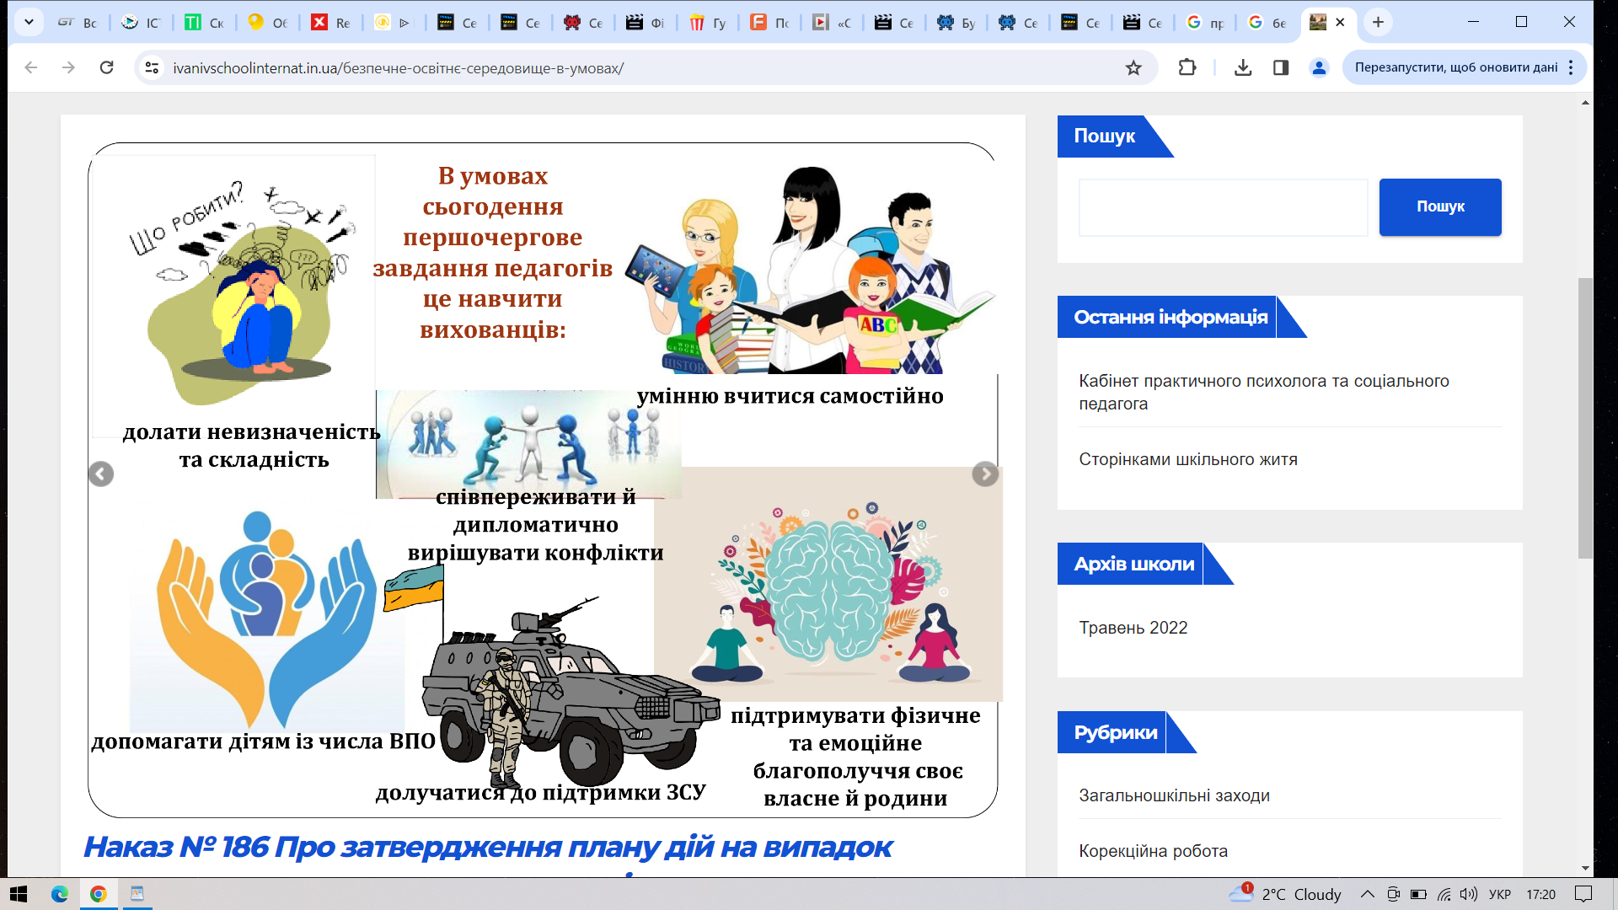

Зібрані номери телефонів близьких родичів – батьків, бабусі, дідуся, старших сестер, братів.
Viber - групи створені у кожній віковій групі

Бесіди, консультації

Батьківські збори

КРОК 10. Організація навчань і тренувань з учасниками освітнього процесу щодо дій в зоні екстреної ситуації, в разі евакуації
У закладі дошкільної освіти проводиться два рази в рік (листопад, квітень) , згідно плану роботи, «Тиждень безпеки дитини».
Мета Тижня безпеки дитини: закріпити у дітей уявлення про можливі небезпечні ситуації техногенного, природного, медичного, біологічного характеру та відпрацювати стереотипи поведінки дошкільників під час виникнення надзвичайних ситуацій в умовах правового режиму воєнного стану та адаптивного карантину, спричиненого коронавірусом.
Для проведення «Тижня безпеки дитини» у закладі:
- видаються накази;
- складаємо план проведення «Тижня безпеки» і погоджуємо у Департаменті освіти ЛМР;
- розробляємо методичні заходи роботи з працівниками;
- плануємо різні форми освітньої діяльності з дітьми. Кожна вікова группа має свій план роботи на кожен день.
Для організації робот из учасниеами освітнього процессу у закладі створені відповідні умови є методична література, дитяча література, атрибути до сюжетно-рольових ігор, плакати, використовується ІКТ тощо. На час проведення «Тижня безпеки дитини» у свіх вікових группах створюються осередки.
Під час проведення «Тижня безпеки дитини» у заклад запрошуємо спеціальні служби (працівників поліції, ДСНСУ у Волинській області). Вони проводять з дітьми міні-заняття, бесіди, показують спец-машини на яких виїжають під час екстренних ситуацій. Презентують дітям та педагогам дитячі книжки, брошури, закладки, плакати.
Проводиться навчання з евакуації учасників освітнього процессу під час виникнення різних надзвичайних ситуацій ( пожежа, природничі та техногенного характеру).Матеріали, які проводяться з дітьми під час «Тижня безпеки дитини» висвітлюються на сайті закладу.

Додаток 5
КРОК 11. Визначення правил повідомлення (за необхідності) інформації персоналу ЗДО та батькам вихованців про військові дії та їх наслідки в присутності дітей
Інформаційна безпека – це регулювання потоку інформації, що надходить до дітей.
Форми робот з дітьми, педагогами, батьками щодо інформаційної безпеки дитини
Спілкуємося з батьками / консультація

Як говорити з дитиною про війну та її наслідки
Для того щоб грамотно й обережно пояснювати дитині складні, дорослі теми, які її цікавлять, необхідно дотримувати чотирьох правил: бути чесним, говорити спокійно, давати мінімум інформації, використовувати зрозумілі дитині слова. Якщо дотримуватимете їх, зможете задовольнити пізнавальний інтерес дитини й вибудувати з нею довірливі взаємини. Можливо, перші кілька разів ви ніяковітимете чи вам буде складно дібрати правильні слова, та віримо, що згодом усе вдасться.

Бути чесним
Прагнення переключити увагу дитини, прибрехати їй чи перевести розмову на інші теми — неефективні з погляду виховання та шкідливі з погляду розвитку психіки дитини й дитячо-батьківської взаємодії. Адже складне запитання про ситуацію, яка має значне емоційне підкріплення, не вивітриться з пам’яті дитини й рано чи пізно вона поставить його знову. Також дитина може знайти відповідь на запитання деінде або ж дофантазувати те, про що вона не знає.

Відповідати спокійно
Різкі відповіді й спроби присоромити дитину за некоректні, як здається дорослому, запитання можуть травмувати її. З наслідками такої травми дитині доведеться ще довго стикатися та справлятися. Крім того, через брак інформації в дитини можуть виникнути негативні установки.

Давати мінімум необхідної інформації
Зайві деталі можуть травмувати та/або лякати. Дитина дошкільного віку не готова сприймати багато інформації, тож достатньо коротко відповісти на поставлене запитання. Якщо дитині знадобиться більше інформації, вона сама поставить додаткові запитання — одразу або через тиждень, місяць чи навіть рік.

Говорити зрозумілими дитині словами
Якщо дорослий абстрактно або детально пояснюватиме та філософствуватиме, дитина може припинити його слухати. А незнайомі терміни та поняття ще більше заплутають її. Тож потрібно уникати незрозумілих формулювань, натяків, півтонів, підлещувань. Адже дитина може відчути, що з нею нещирі, і це лише підвищить її тривожність, підірве довіру до дорослого
- Спілкуємося з батьками / пам’ятка

Як забезпечувати якість освіти дитини в умовах воєнного стану: рекомендації для батьків

Співпрацюйте з педагогічними працівниками закладу дошкільної освіти щодо організації освітнього процесу в дистанційному форматі в умовах війни. Постійно підтримуйте зв’язок з вихователем. Зокрема, повідомляйте йому про місце перебування та стан здоров’я дитини.

Відстежуйте негативні наслідки пережитих психотравмувальних подій. Зокрема, постійно стежте за психоемоційним станом дитини та її самопочуттям. Звертайте увагу на збудливість, тривожність, агресивність, заглиблення в себе. Також уважно стежте за здоров’ям дитини, зокрема сном, апетитом, настроєм, частотністю вередування, наріканнями на головний біль тощо. Адже це можуть бути показники втоми, перевантаження, хвилювання, страху та психотравми.

Пам’ятайте, що щоденне спілкування та спільне проведення вільного часу з дитиною — запорука її успішного подальшого майбутнього. Щоб дитина відчувала вашу повну емоційну присутність, читайте разом, грайте, виконуйте різноманітні завдання. Для цього послуговуйтеся матеріалами, розміщеними на платформі розвитку дошкільників НУМО, а також на сайті МОН «Сучасне дошкілля під крилами захисту». Якщо в дитини щось не виходить, допомагайте їй, підтримуйте, будьте терплячими.

Пам’ятайте, що педагоги закладу дошкільної освіти завжди готові підтримати й надати необхідну професійну допомогу з питань виховання та розвитку дитини. Тому не зволікайте та за потреби звертайтеся до них за порадами й рекомендаціями.

Допоможіть дитині встановити зв’язок не лише з минулим, а взагалі з життям і безпекою. Для цього дотримуйте режиму дня та звичних ритуалів. А також формуйте в дитини навички безпечної поведінки за допомогою рекомендованих онлайн-матеріалів і відео, підготовлених МОН, ДУ «Український інститут розвитку освіти» і ЮНІСЕФ.

КРОК 12. Комплектування психолого-педагогічних методів, прийомів, засобів для зменшення психологічного напруження та створення сприятливої атмосфери у закладі
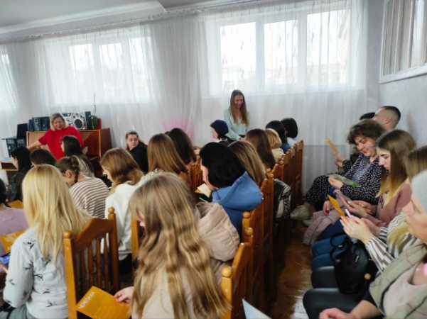
З метою зменшення психологічного напруженя, створення сприятливої, безпечної атмосфери удома, та ЗДО формування активної позицію батьків щодо процесу емоційного розвитку дитини, ознайомлення з особливостями перебігу стресу у дітей на різних рівнях функціонування, надання практичних рекомендацій для щоденної підтримки ментального здоровя дітей вдома, було проведено семінар-практикум з батьками старших груп: “Безпечний простір. Вчимося керувати реакціями”
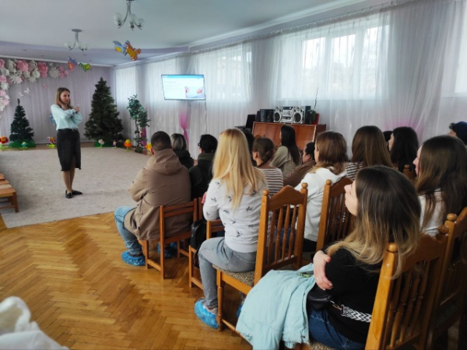

З метою підвищення професійних навичок педагогів, сприянню емоційному благополуччю в період криз та надзвичайних ситуацій, формуванню навичок екстренної психологічної самодопомоги було проведено лекцію на тему: «Морально-психологічна підготовка працівників ЗДО до дій в екстремальних ситуаціях»
Рекомендації педагогічним працівникам щодо створення психологічно безпечного середовища
1. Для охорони психічного і психологічного здоров’я дітей забезпечити комфортну організацію режимних моментів: групових та індивідуальних занять, перерви для відпочинку;
2. Протягом дня необхідно підтримувати баланс різних видів активності дітей, переважно використовуючи інтегровані заняття, під час яких слід проводити фізхвилинки або релаксаційні паузи, щоб уникнути перевтоми;
3. У періоди підвищеної захворюваності збільшити загальну тривалість перебування дітей на свіжому повітрі, зменшити фізичне та інтелектуальне навантаженням;
4. Використовувати спеціальні психологічні ігри, проєктивні малюнки, елементи психологопедагогічного тренінгу, що сприяє оволодінню гнучкого спілкування.
Щоденні методи, прийоми, засоби, для щоденної підтримки ментального здоров'я у дітей.
Пісня “Я і ТИ”
Допомагає зняти напругу, опанувати емоції, заспокоїтись в стресових ситуаціях і під час повітряних тривог, а також ідеально підійде для руханки, яку батьки та вихователі можуть робити разом з дітьми вдома, в садочку, в укритті чи в будь-якому іншому місці.
Пісня створена співачкою Світланою Тарабаровою у співавторстві із психологинею Світланою Ройз.
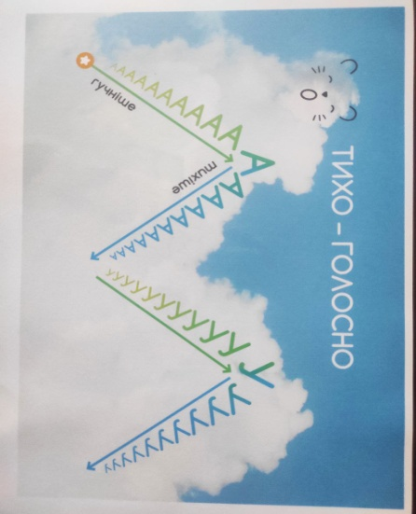
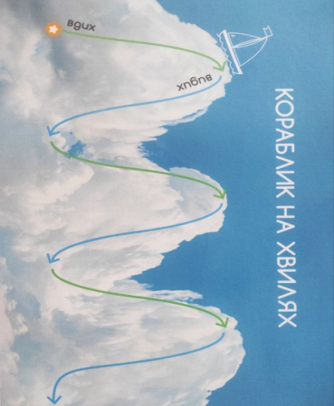
Дихальні вправи. Агресія та злість — це природні реакції дитини на стрес, втому, неможливість отримати бажане. Найпростіший спосіб вплинути на стан дитини, як і дорослого, — дихальні вправи.

Техніка “Квітка та свічка”
Уявіть, що у вас в одній руці приємно пахне квітка, а в іншій — запалена свічка.Повільно зробіть вдих через ніс, й уявіть, що відчуваєте запах квітки. Повільно видихніть через рот, наче задуваєте свічку. Повторіть кілька разів.

Техніка дихання по квадрату “4*4”
- Прийміть зручну позу стоячи або сидячи…
- Зробіть вдих і дночасно рахуйте про себе: один, два, три, чотири.
- Затримайте повітря і одночасно рахуйте: один, два, три, чотири.
- Повільно видихайте, рахуючи: один, два, три, чотири.
- Знову затримайте дихання і порахуйте до чотирьох.

Розслаблення мязів. Нервова система дитини не здатна швидко перелаштовуватись. Тож ми маємо допомогти дитині. Найпростіший спосіб — вплинути на стан м'язів..
Техніка «Бурулька»
Просимо дітей витягнути руки вгору, закрити очі і уявити, що вони - бурульки. Всім м'язи тіла напружені. Просимо зафіксувати це положення на 1-2 хвилини. Потім виходить сонечко і бурулька починає повільно танути: поступово розслабляються кисті рук і самі руки, потім шия, плечі, корпус, ноги.
Техніка “Лимон”
Уявіть, що у вас у руці лимон. Уявіть, ніби ви підходите до дерева та зриваєте два лимони, по одному в кожну руку. Сильно здавіть лимони, щоби вичавити сік — вичавлюйте, вичавлюйте, вичавлюйте! Киньте лимони на підлогу та розслабте руки. Потім повторюйте, доки соку не набереться на склянку лимонаду. Після останнього натискання та кидка струсіть руки, щоби розслабитися.
Техніка “Лінивий кіт”
Уявіть, що ви лінивий кіт, який щойно прокинувся після приємного довгого сну. Широко позіхніть. Помурчіть як кіт: «мяу-мяу». Тепер витягніть руки, ноги та спину — і потягніться повільно, як кіт — і розслабтеся.
Техніка “Пір’їнка і статуя”
Уявіть, що ви пір’їнка, що літає в повітрі приблизно десять секунд. Раптом ви завмираєте й перетворюєтеся на статую. Не рухайтеся! Потім повільно розслабтеся, знову перетворюючись на пір’їнку, що літає в повітрі. Повторіть декілька разів. Переконайтеся, що закінчите пір’їнкою в розслабленому стані.
Техніка “М’яч для зняття стресу”
Зробіть собі м’ячик для зняття стресу, наприклад, для цього ви можете наповнити повітряні кульки сухим горохом або рисом. Візьміть м’яч в руку, можете взяти два в обидві руки, стисніть м’яч і розслабте руку. Поекспериментуйте зі стисканням м’яча. Знайдіть спосіб, який підходить саме вам, змінюйте швидкість стискання, силу та тривалість стискань так, як вам буде подобатися.
Техніка “Черепаха”
Уявіть, що ви черепаха, яка йде на повільну, розслаблену прогулянку. Уявіть, ніби раптово почався дощ. Щільно згорніться калачик під панциром десь на десять секунд. Уявіть, що знову вийшло сонце, тому можна вилазити з панциря та продовжити розслаблену прогулянку.Повторіть кілька разів. Переконайтеся, що завершуєте вправу прогулянкою, щоби ваше тіло розслабилося.
Згуртування. Як навчити дітей гуртуватись в кризові моменти, щоб вони відчули єдність і підтримку один одного? В кризовий момент важливо згуртувати дітей, щоб вони відчули єдність і підтримку один одного. Але це можливо зробити лише через взаємодію та підтримку відповідального дорослого. На дітей, перш за все, впливає реакція та поведінка дорослого, а не обставини навколо. Спільна синхронна гра допоможе згуртувати дітей, переключити їх та заспокоїти.
Техніка “Голка та нитка”
Діти шикуються одне за одним у колону, кожний береться обіруч за пояс попереднього. Перший у колоні – голка, решта – нитка. За сигналом педагога «голка» рухається у вільному напрямку.
Арт-терапія. Арт-терапія здатна зменшити стрес і допомогти справлятися з тривожністю, краще розуміти власні бажання та емоції, підвищити впевненість у собі. Вона може бути потужним інструментом для прискорення емоційного зцілення та самодопомоги.

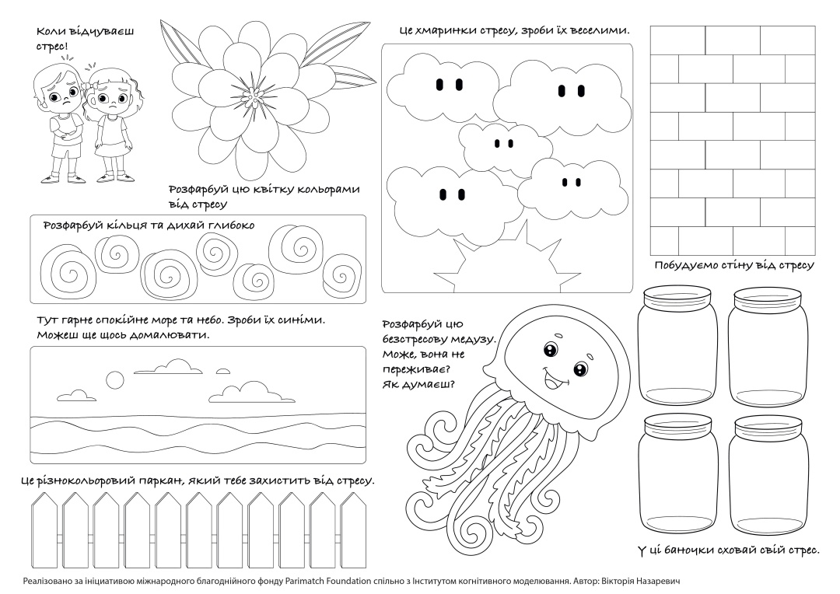

Техніки заземлення. Коли ми у сильному стресі, наш мозок починає все катастрофізувати, а думки ширяють у голові зі швидкістю 100 кілометрів на годину. І, що цікаво, велика частина цього потоку думок живе або в минулому, або в майбутньому, але не в сьогоденні. Як зупинитись? У цьому допоможуть техніки заземлення, які знижують рівень тривожності та повертають у момент.
Техніка «5 відчуттів»
- покажи 5 предметів зеленого кольору;
- торкнися 4 речей і скажи які вони;
- опиши словами 2 запахи які тебе оточують;
- спробуй щось їстівне, і опиши його смак словом.

Гра «Обійманці» - терапевтичні ігрові картки з ілюстраціями та різними видами обіймів, які відрізняються за інтенсивністю та відстанню та допоможуть повернути відчуття близькості, безпеки та радості. Ігрові картки не лише допоможуть малечі впоратися зі страхом і тривогою, а й поглиблять зв’язок між батьками та дітьми.



ДОДАТКИ
Додаток 1

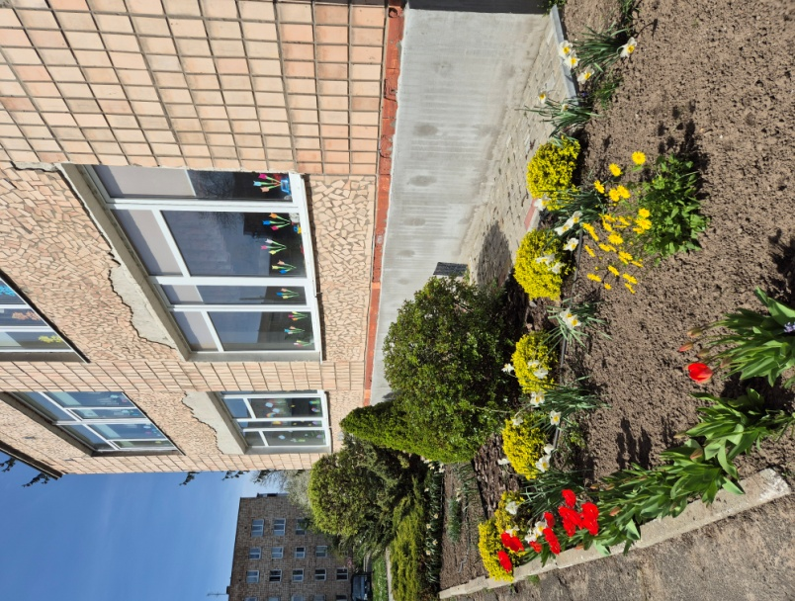
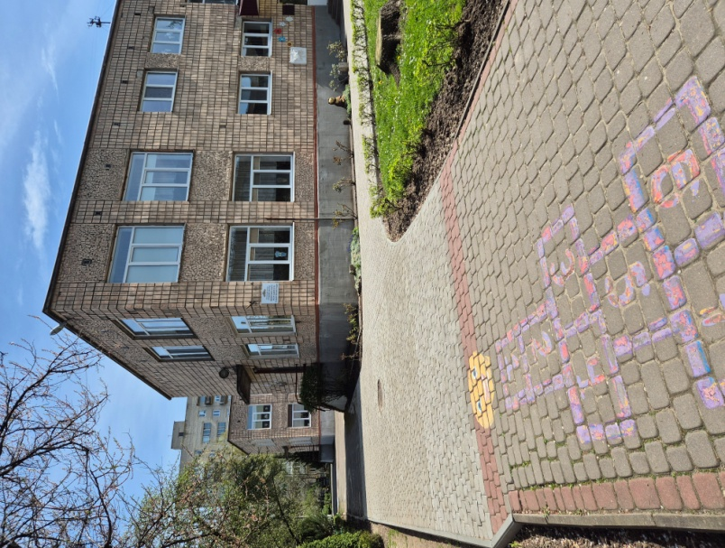

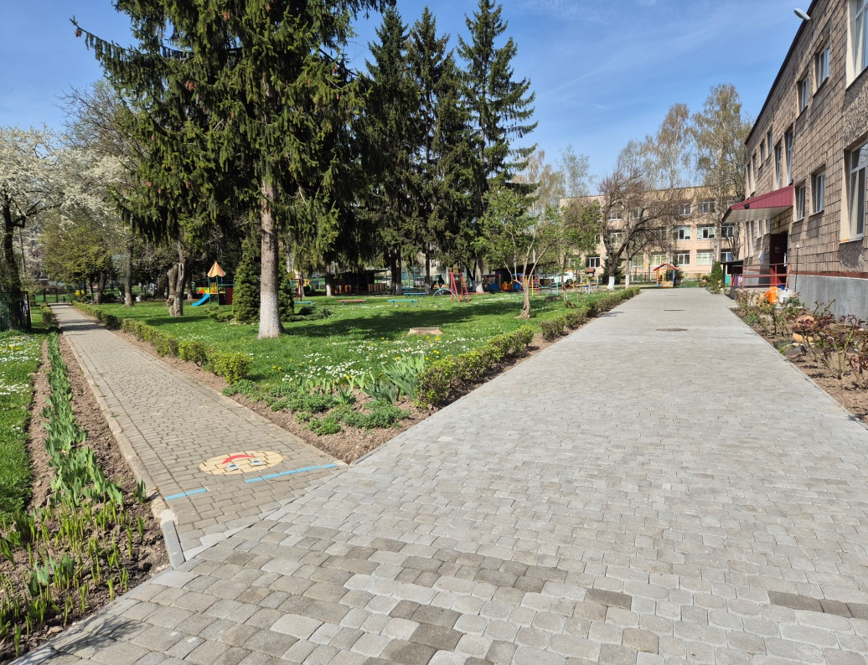

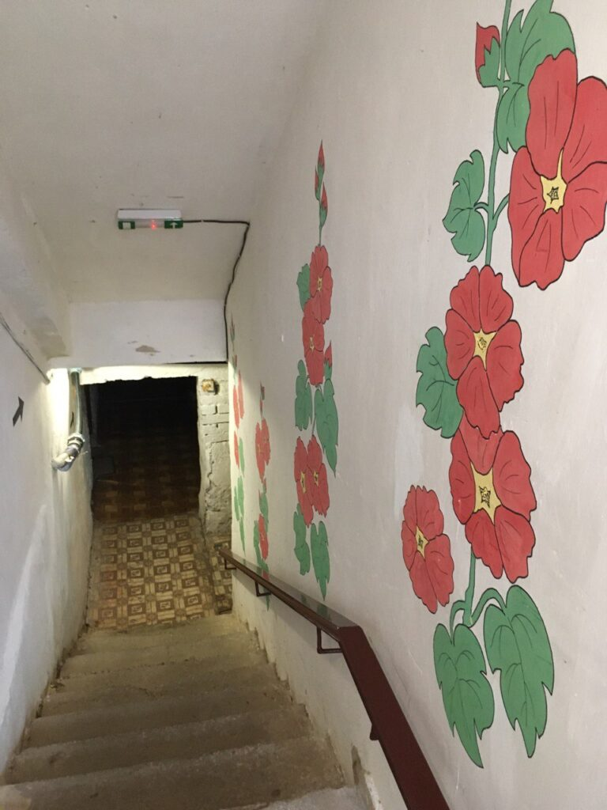
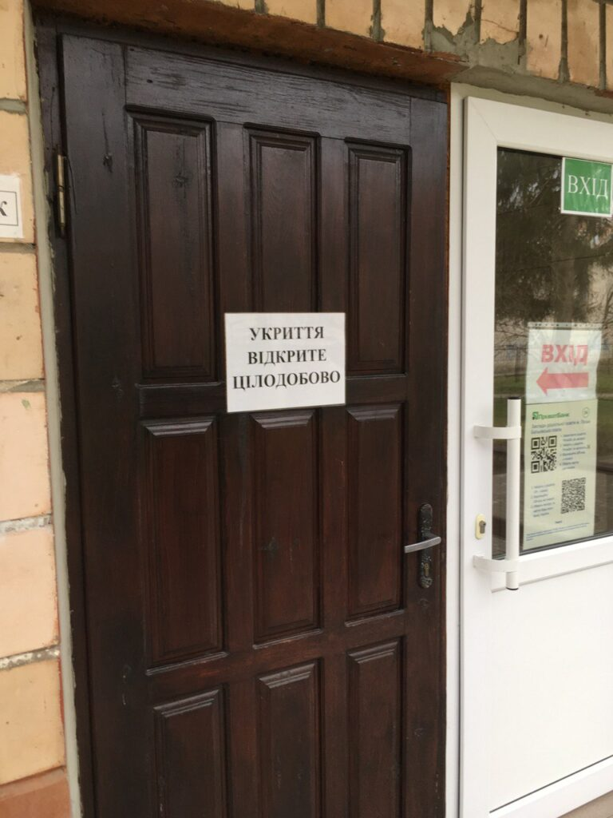
Додаток 2
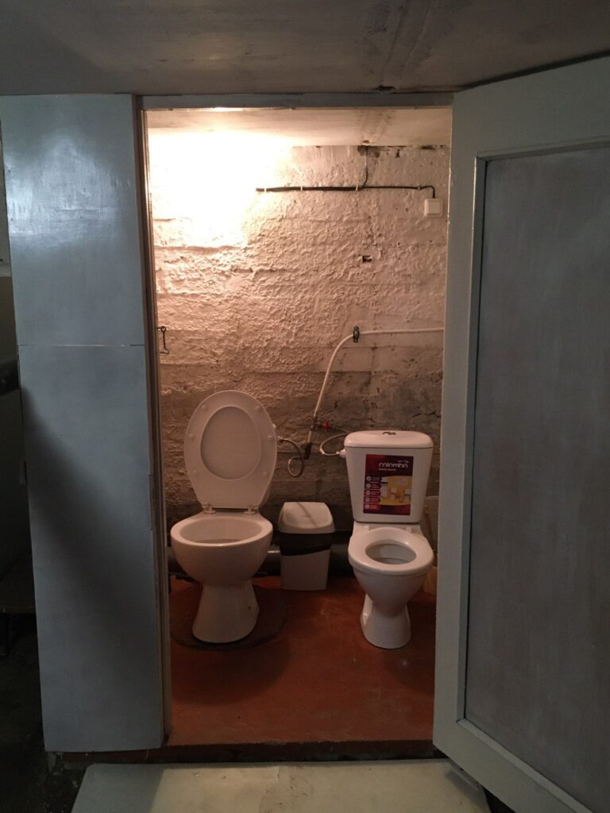
« Укриття облаштували і від повітряної тривоги заховались»
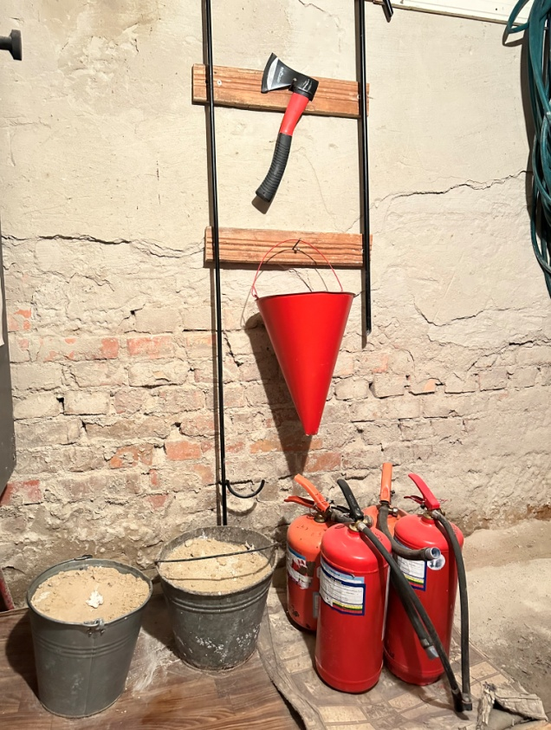

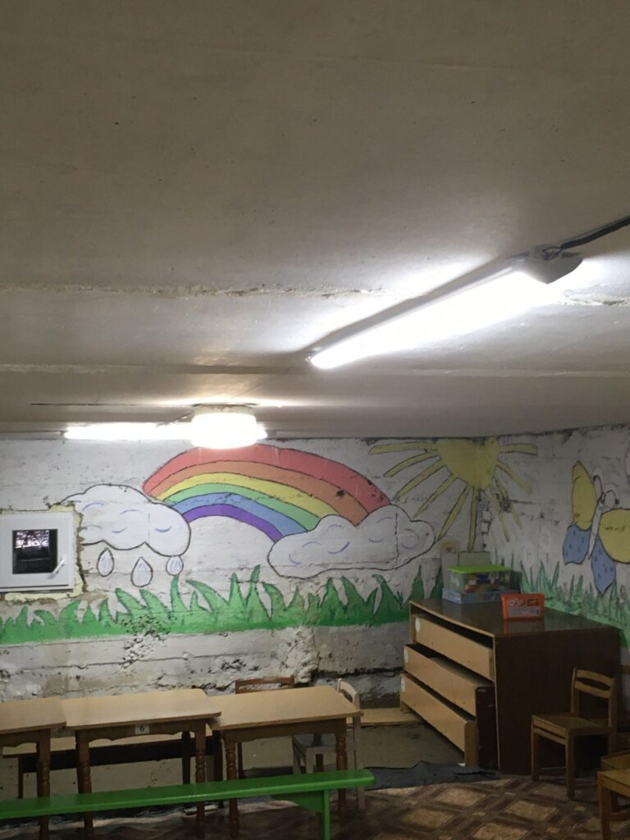

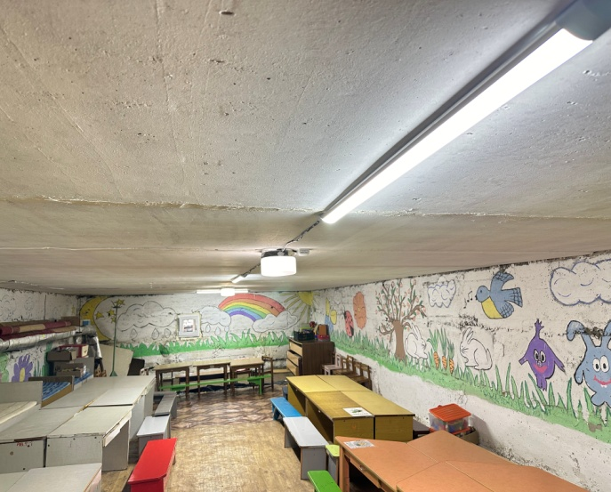

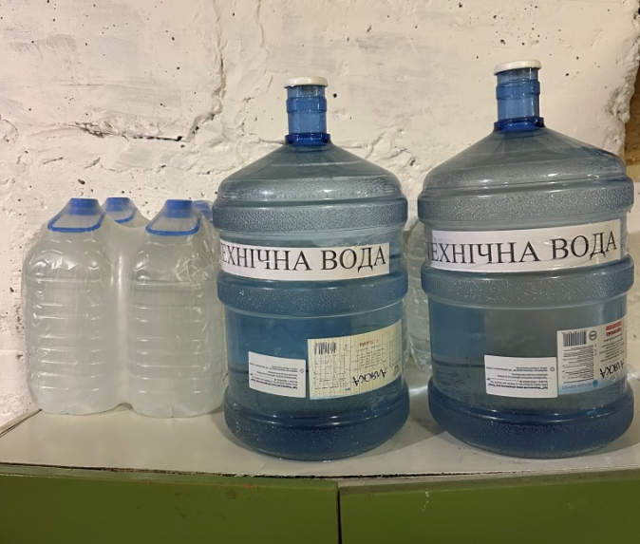

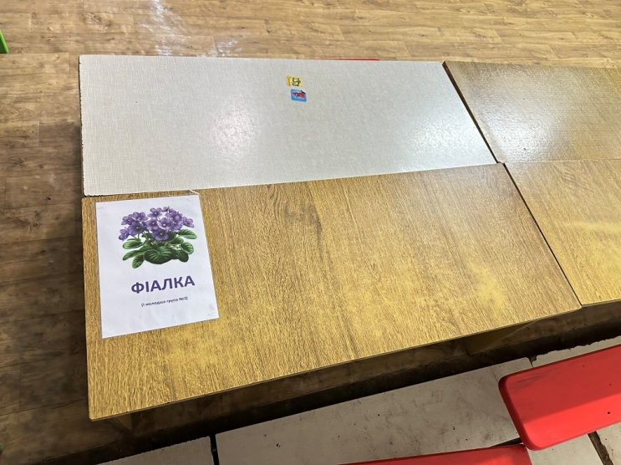

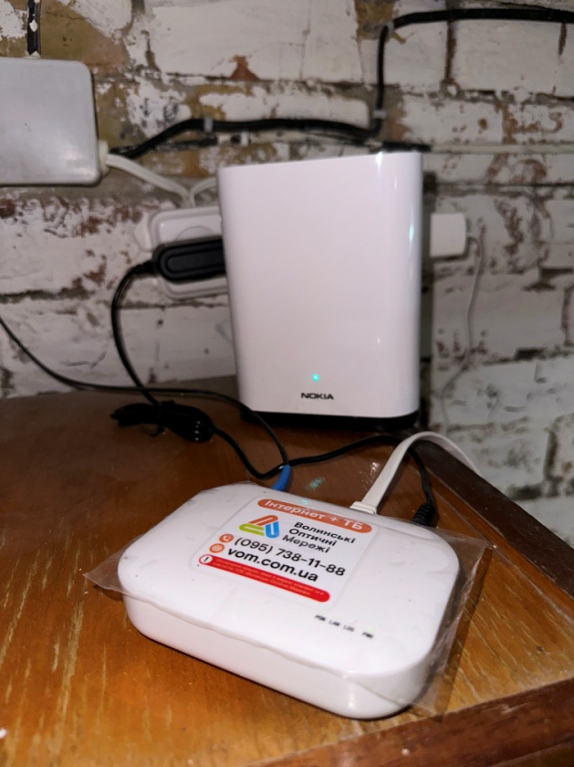
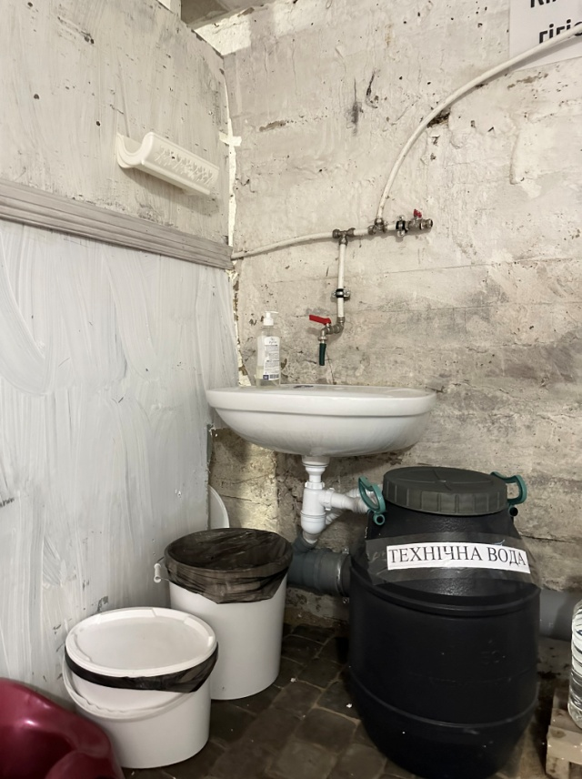

Додаток 3
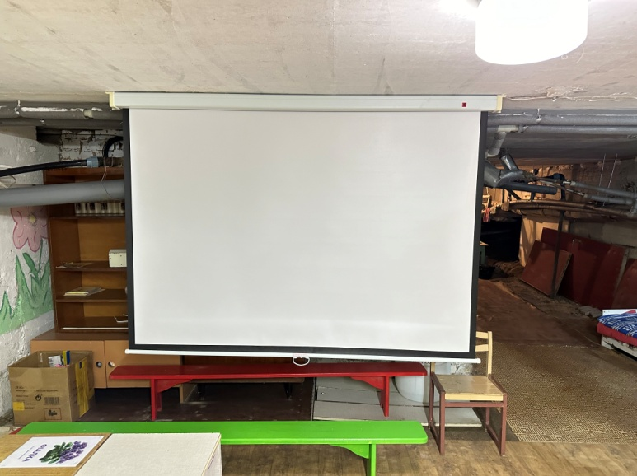

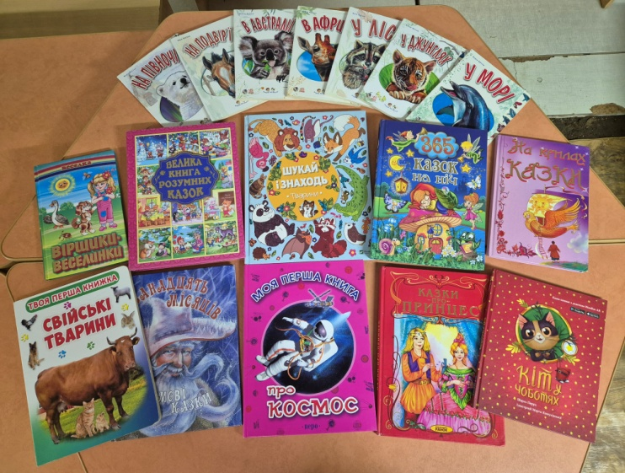

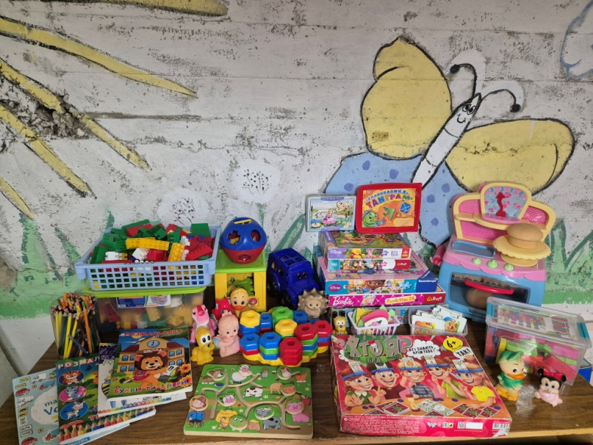

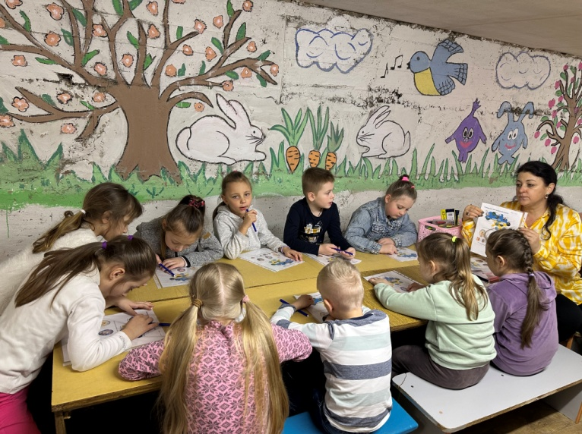

«Дарма часу не гаємо, карту України розглядаємо»
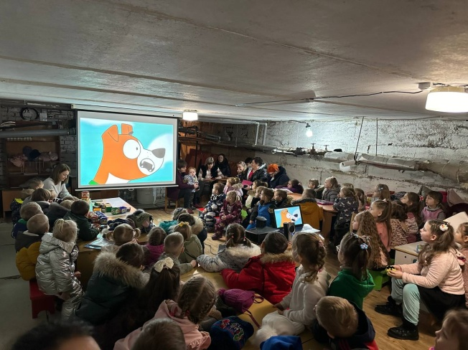
«Пес Патрон до нас завітав, про мінну небезпеку нам розказав»

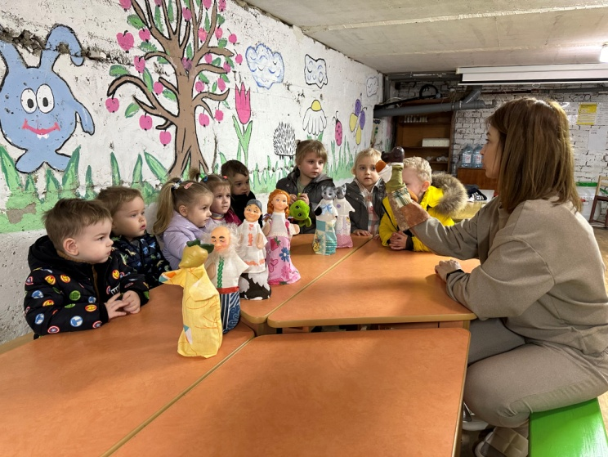
«Щоб краще персонажів зрозуміти, слід з ними ситуації прожити»

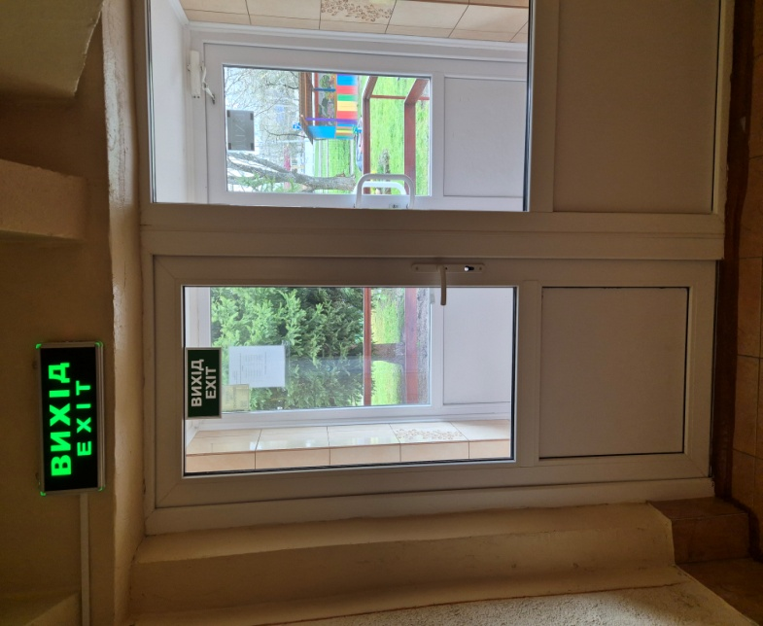
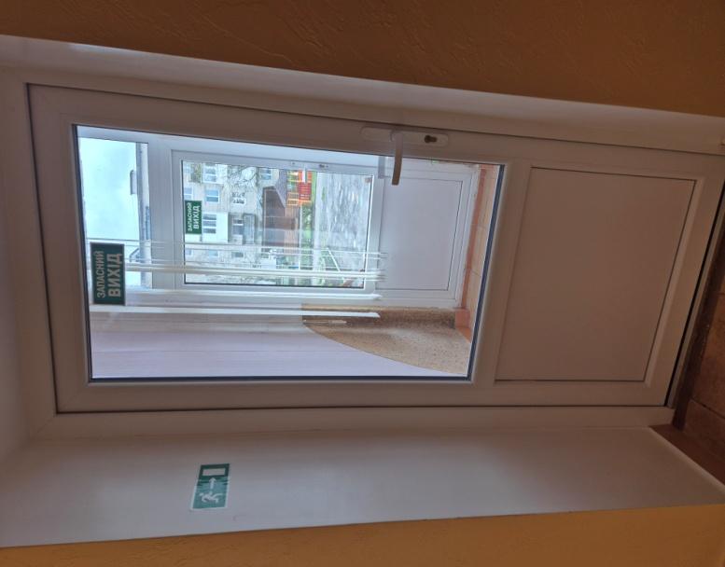
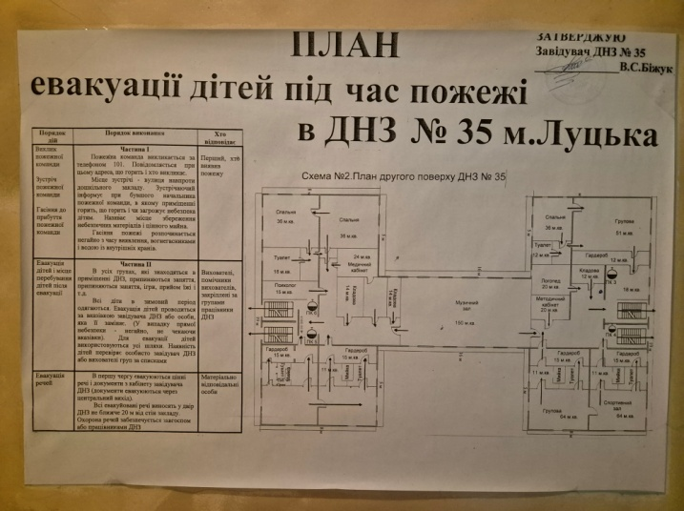
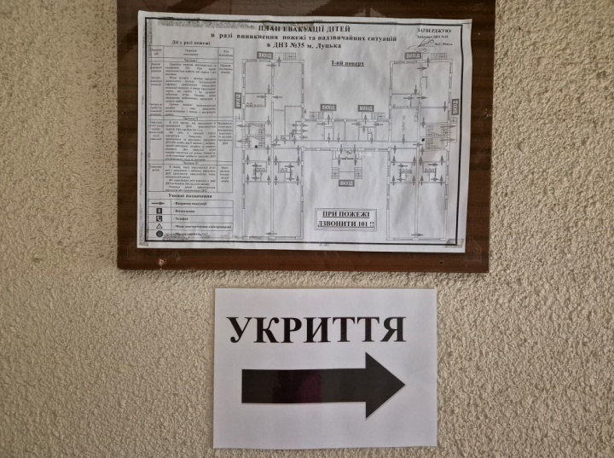
Додаток 4
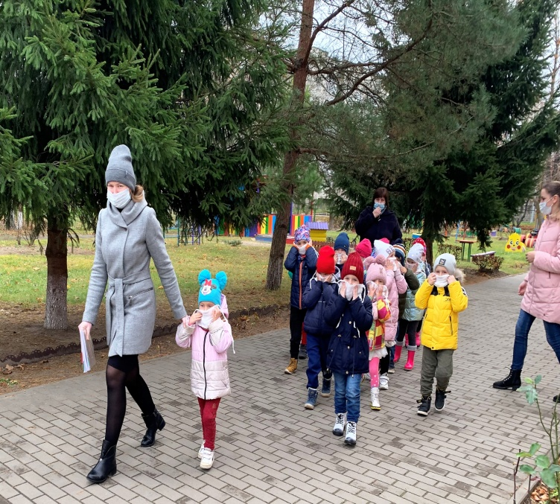
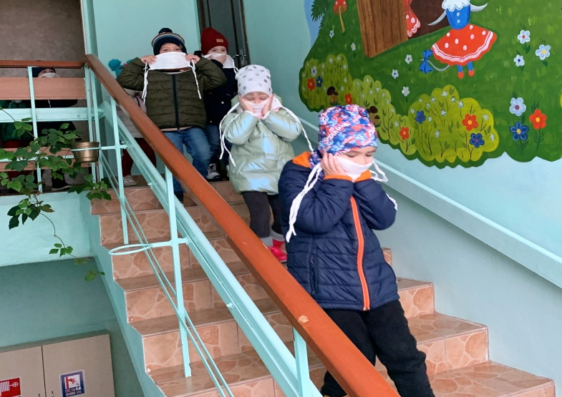
«Щоб своє життя зберегти, потрібно навчання пройти»
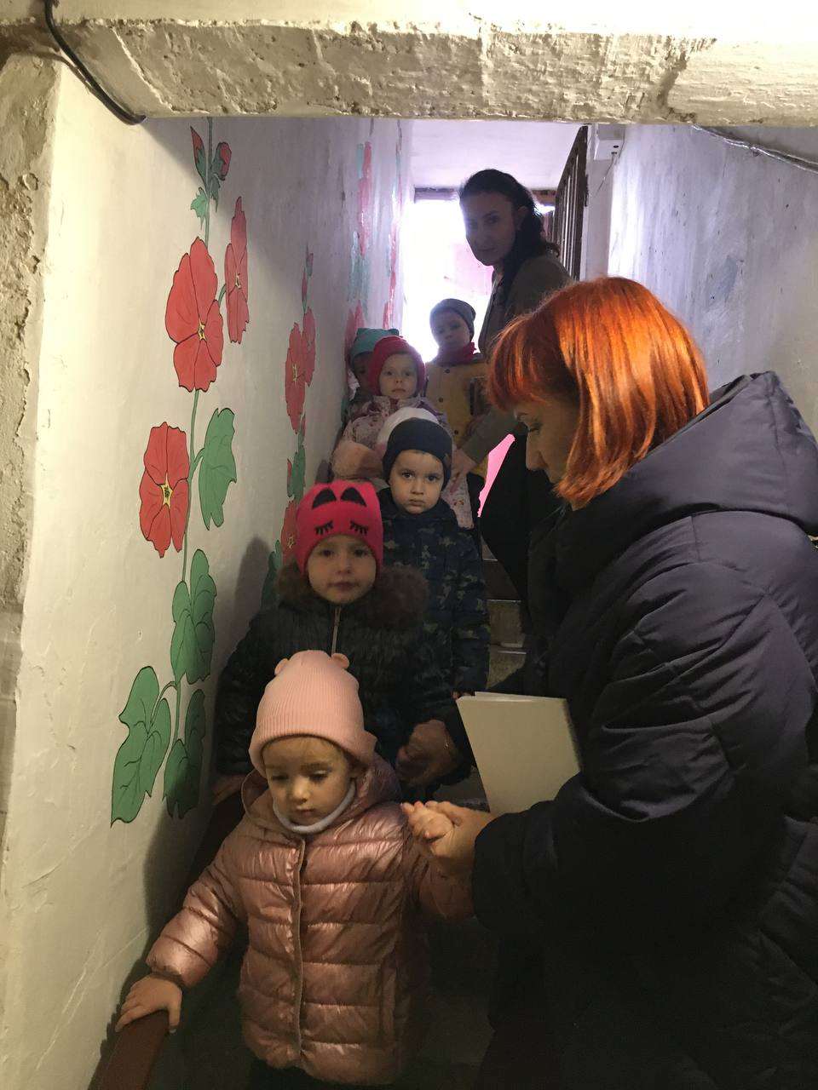
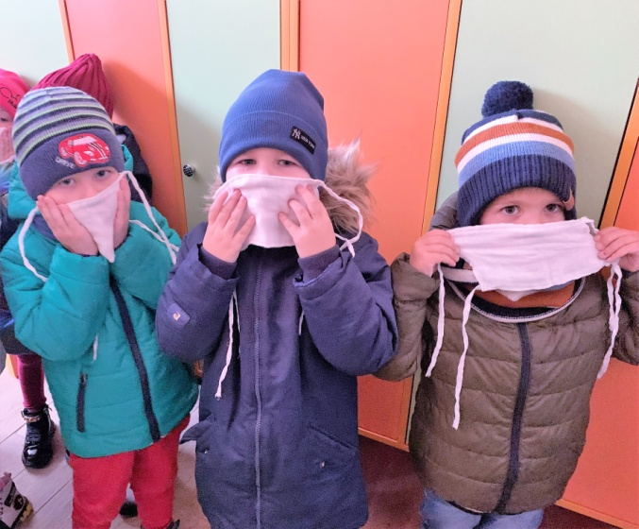
Додаток 5
Методична та дитяча література
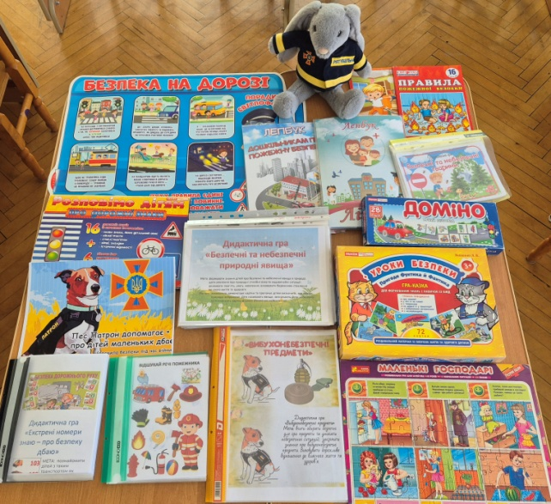
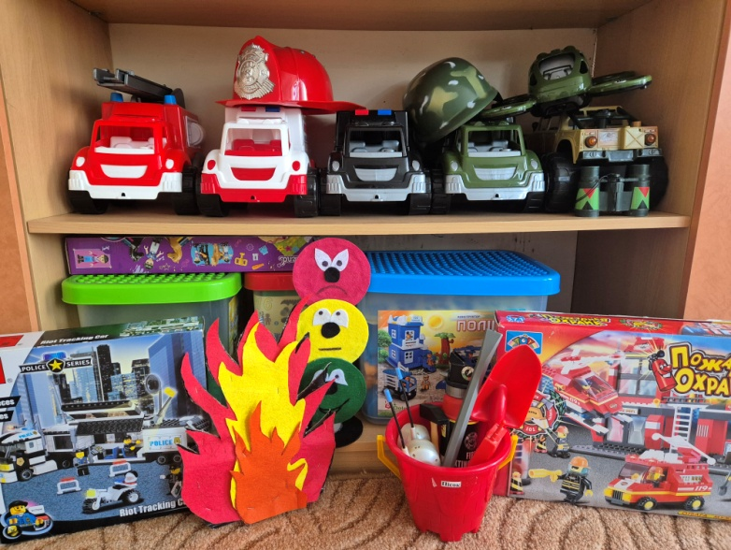
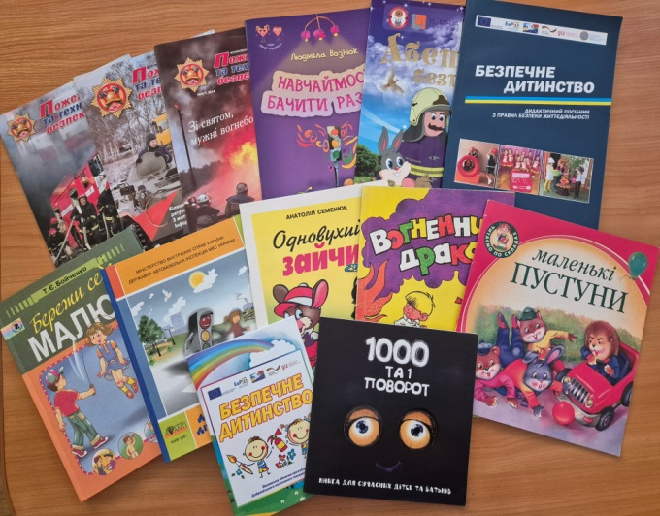
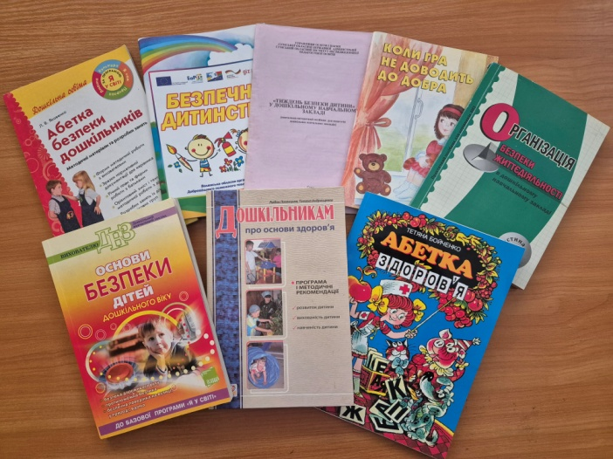
Дидактичні матеріали та осередки
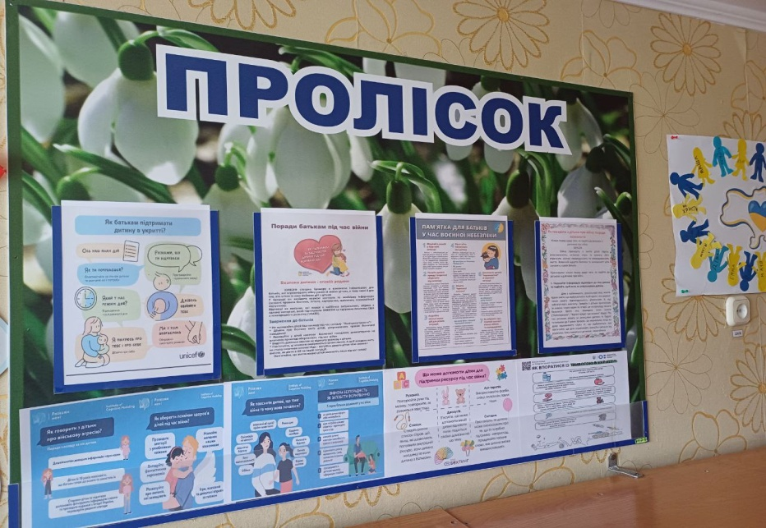

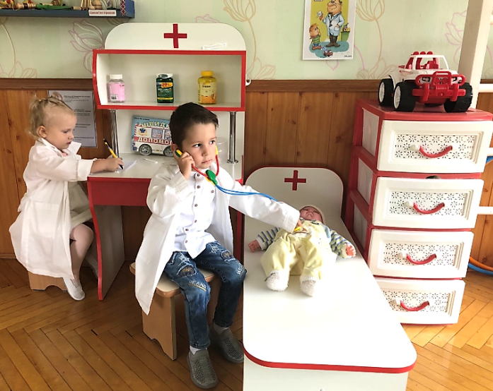
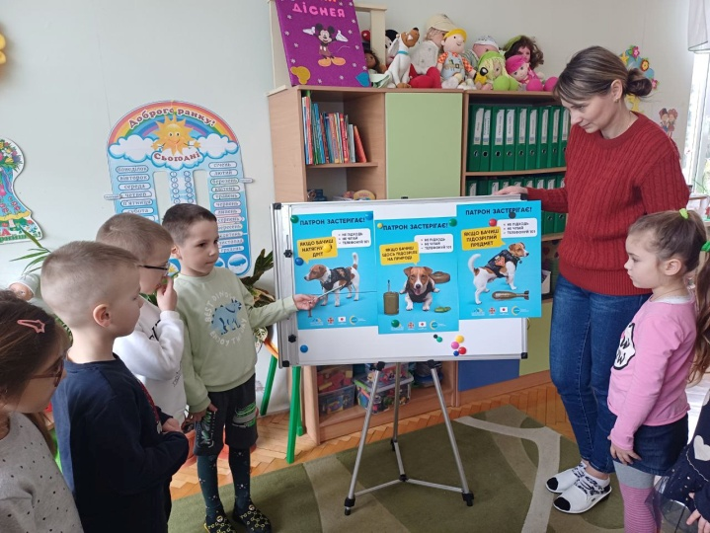
Освітні заходи
«Через гру, заняття, виставу та ІКТ- презентації вчимося вийти з небезпечної ситуації»
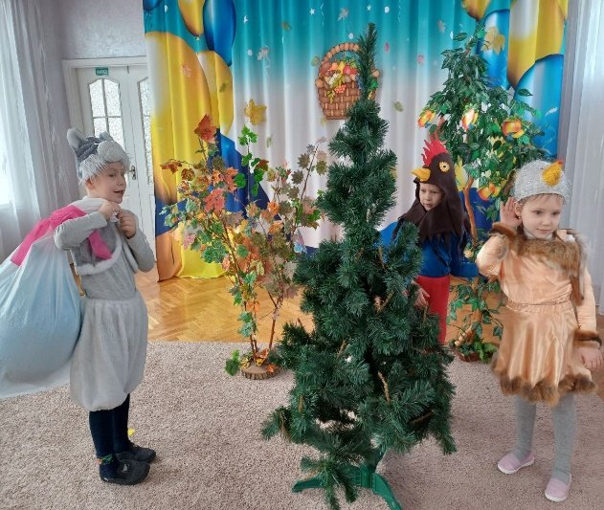
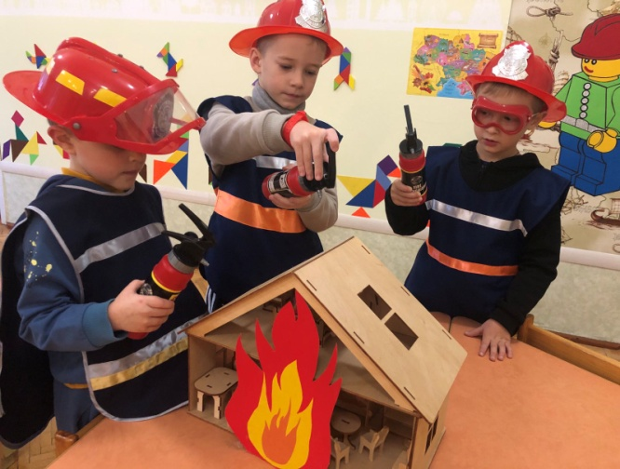
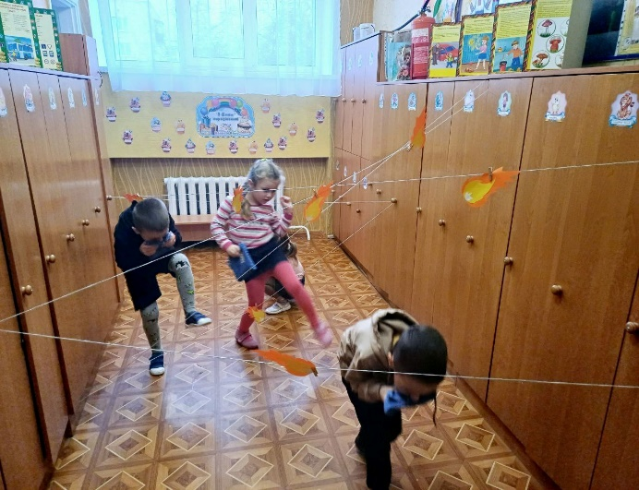
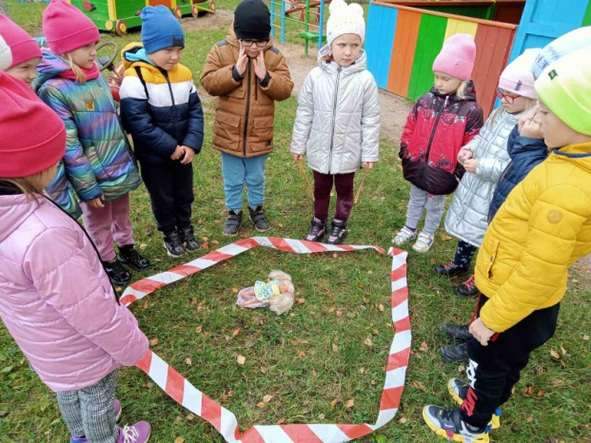
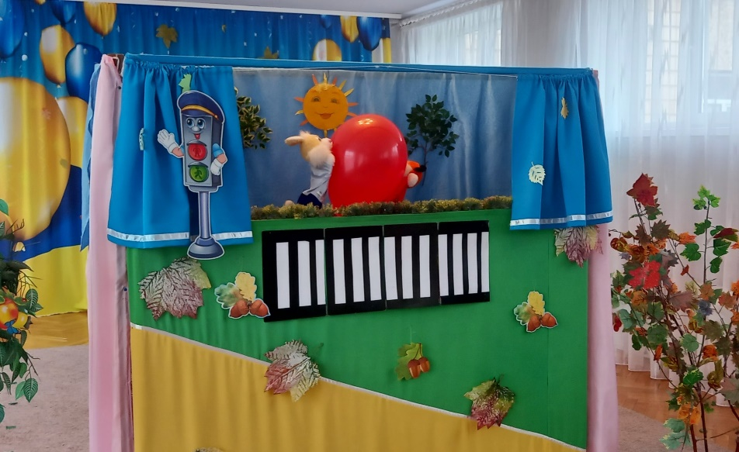

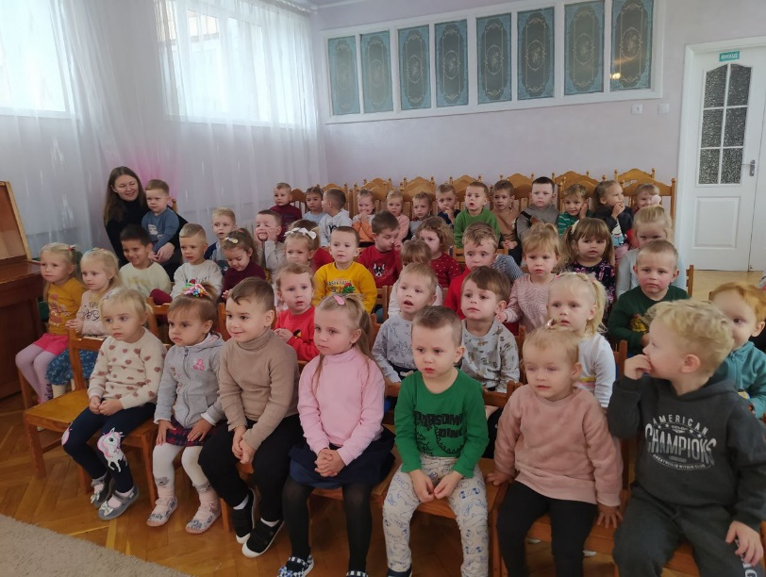
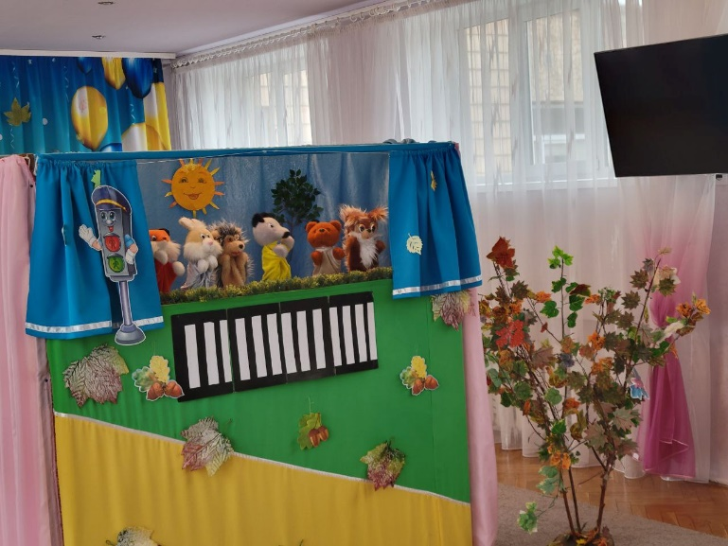

«Рятувальники-пожежники приїжджали, про свою роботу розказали і обладнання для порятунку людей показали»
